Конспект НОД по обучению произношения звука во 2 младшей группе

Тема: Звук У.
Цель: создание богатой речевой среды, формирование умения слушать и понимать обращённую речь, отвечать на вопросы, воспитание звуковой культуры речи, развитие акустических и артикуляционных навыков, воспитание общительности, доброжелательности, чувства эмпатии.

Задачи:
- Обучающая задача – формировать умение четко произносить звук У изолированно, в слогах и словах на одном выдохе; побуждать произносить (по подражанию) звук У с разной силой голоса.
- Развивающая задача – развивать слуховое восприятие; зрительную память; умение запоминать стихотворный текст; вызывать желание подражать голосам животных в песенке; способствовать развитию чувства ритма, такта.
- Воспитывающая задача – стимулировать желание ребенка оказывать помощь игровым персонажам.
Материалы и оборудование: мячик-смайлик Тимошка; игрушки: дудочка, игрушки для воды уточка с утятами; картинки с изображением большого и маленького пароходов, волчонка, коровы, кукушки; видеозаписи «Танец маленьких утят», аудиозапись фонетических песенок волчонка, коровы, кукушки; мнемосхема стихотворения «У калитки…».
Ход НОД:
Воспитатель - Дети, сегодня мы с вами будем играть в новую сказку. Но, прежде чем с ней познакомимся, давайте встанем в круг, мячик Тимошка хочет с вами поздороваться. (Передают мячик по кругу)
-Здравствуйте, глазки! Вы проснулись? (Да!)
-Здравствуйте, ушки! Вы проснулись? (Да)
-Здравствуйте, ручки! Вы проснулись? (Да)
-Здравствуйте, ножки! Вы проснулись? (Да)
-Здравствуйте, ребятки! Вы проснулись? (Да)
Воспитатель - Раз вы все проснулись, будем начинать нашу сказку. Итак, жил-был на свете веселый язычок. Жил он в своем домике-ротике и очень любил гулять, играть и петь самые разные песенки. Дети, а у вас в ротиках живет язычок, как вы думаете? Покажите его, пожалуйста! Молодцы, а теперь спрячьте. Однажды язычку надоело сидеть дома, и он пошел на речку. В это время по реке плыли два парохода (воспитатель выставляет на доске картинки двух пароходов — большого синего и маленького красного.)
-Какого цвета большой пароход? А маленький?
Пароход гудит трубой,
Издаёт он звук какой?
Угадать вам помогу,
Загудит он громко:
«У-У-У!»
-Как вы думаете, дети, какой пароход пел громкую песню, большой или маленький? Язычок услышал, как он поет и тоже решил спеть песенку большого парохода: у-у-у-у! А вам нравится эта песенка? Хотите ее спеть вместе с веселым язычком?
-Чтобы и у нас получилась песня парохода, надо вытянуть губы трубочкой и протяжно произносить: у-у-у-у-у». (Хоровое произношение и 5-6 индивидуальных).
Пароход гудит трубой,
Издаёт он звук какой?
Угадать вам помогу,
Загудит он тихо:
«У-у-у!»
-Какой пароход поет тихую песню? Давайте споем ее вместе с веселым язычком!
Воспитатель берет дудочку и, имитируя игру на ней, поет:
-Ду-ду-ду-ду-дудочка,
Ду-ду-ду-ду-ду,
Заиграла дудочка
В зеленом саду.
Воспитатель - Давайте все поиграем на дудочке! (Дыхательная гимнастика — имитация игры на дудочке)
-Услыхала уточка,
Плавая в пруду.
Как играет дудочка:
Ду-ду-ду-ду-ду!
Воспитатель - Я слышу чей-то голос: кря-кря-. – Кто это? (Выставляет уточку с утятами). - Давайте поздороваемся с ними, скажем: «Здравствуй, уточка! Здравствуйте, утята!» (Дети повторяют)
Пальчиковая гимнастика «Вышла уточка гулять» Воспитатель предлагает детям присесть на коврик.
- Вышла уточка гулять (шагать по коврику указательными и средними пальцами обеих рук)
Свежей травки пощипать (пощипать всеми пальцами),
А за ней ребята – серые утята (побегать по коврику всеми пальцами).
Кря-кря-кря, кря-кря-кря (хлопки в такт)
Разбегаетесь вы зря! (Погрозить пальчиком)
Лапками гребите, червячков ищите (поставить ладони на большие пальцы, остальными пальцами грести землю).
Воспитатель - Дети, вы уточке очень понравилась, и она приглашает вас немножко потанцевать.
Физминутка (видеозапись «Танец маленьких утят»)
Воспитатель — Молодцы. Мы здорово потанцевали, а сейчас отправляемся на лесной концерт.
Фонетическая игра «Лесной концерт»
- Первый участник концерта – волчок (выставляется изображение). Он боится петь один, давайте ему поможем: у-у-у-у (включается аудиозапись музыки, дети «поют» вместе с волчком).
- Второй участник – кукушка (выставляется изображение), она стесняется, поможем ей: ку-ку-ку (включается аудиозапись музыки, дети кукуют).
- Следующий участник – корова Буренка (выставляется изображение). Она забывает слова песни, споем вместе с ней: му-му-му-у-у (включается аудиозапись музыки, дети мычат).
- А теперь споем все хором. Выберите, чью песенку вы будете петь. Готовы? Начали! (Дети хором поют: у-у-у, му-му, ку-ку-ку). Какой веселый хор у нас получился!
- Ребята, а где же наш Тимошка? Давайте поищем его и позовем: аууу! Тимошка! (Ищут мячик)
Тимошка - Я тут!
Заучивание стихотворения с помощью мнемотехники.
- Ребята, я новое стихотворение сочинил и записал! Хотите послушать?
(Демонстрирует мнемосхему стихотворения)

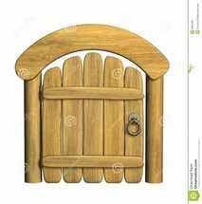

У калитки, | у калитки
 | 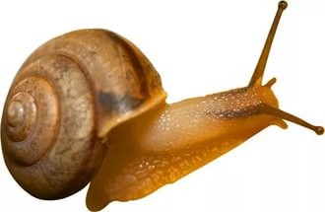
Утром встретились | улитки.
 | 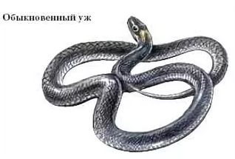
Улыбаются | ужатам,
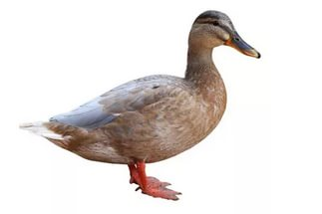

Утке-маме | и утятам.

Воспитатель - Хотите рассказать это стихотворение своим родителям? Тогда повторяйте вслед за Тимошкой.
Тимошка читает стихотворение 3-4 раза, а дети повторяют.
Воспитатель – Наша сказка подошла к концу. Давайте вспомним, с кем мы сегодня повстречались и во что играли (ответы детей).
Тимошка – Какие все ребятки умницы! И язычки ваши молодцы! Спасибо вам! До свидания! До новых встреч!

